**Отчет по результатам анкетирования выпускников лето 2025 года**

1. **Объем выполненной работы**

Целью проведения анкетирования являлся анализ удовлетворенности условиями обучения выпускников 2025 года.

В анкетировании приняли участие студенты групп очной, заочной и очно-заочной форм обучения направлений подготовки 01.03.02 Прикладная математика и информатика, 09.03.02 Информационные системы и технологии, 09.03.03 Прикладная информатика, 10.03.01 Информационная безопасность, 15.03.05 Конструкторско-технологическое обеспечение машиностроительных производств, 15.03.06 Мехатроника и робототехника, 27.03.02 Управление качеством, 27.03.04 Управление в технических системах, 38.03.01 Экономика, 38.03.02 Менеджмент, 38.03.04 Государственное и муниципальное управление, 38.03.05 Бизнес информатика, 42.03.01 Реклама и связи с общественностью, 09.04.03 Прикладная информатика, 10.04.01 Информационная безопасность, 27.04.02 Управление качеством, 37.04.01 Психология, 38.04.02 Менеджмент, 38.04.04 Государственное и муниципальное управление, 38.04.08 Финансы и кредит, 45.04.02 Лингвистика, 24.05.01 Проектирование, производство и эксплуатация ракет и ракетно-космических комплексов, 38.05.01 Экономическая безопасность и 38.05.02 Таможенное дело.

Результаты анкетирования представлены ниже, в результате проведенного анализа составлены общие выводы.

1. **Результаты анкетирования**

**2025 год**

В анкетировании приняли участие студенты направлений подготовки 01.03.02 Прикладная математика и информатика, 09.03.02 Информационные системы и технологии, 09.03.03 Прикладная информатика, 10.03.01 Информационная безопасность, 15.03.05 Конструкторско-технологическое обеспечение машиностроительных производств, 15.03.06 Мехатроника и робототехника, 27.03.02 Управление качеством, 27.03.04 Управление в технических системах, 38.03.01 Экономика, 38.03.02 Менеджмент, 38.03.04 Государственное и муниципальное управление, 38.03.05 Бизнес информатика, 42.03.01 Реклама и связи с общественностью, 09.04.03 Прикладная информатика, 10.04.01 Информационная безопасность, 27.04.02 Управление качеством, 37.04.01 Психология, 38.04.02 Менеджмент, 38.04.04 Государственное и муниципальное управление, 38.04.08 Финансы и кредит, 45.04.02 Лингвистика, 24.05.01 Проектирование, производство и эксплуатация ракет и ракетно-космических комплексов, 38.05.01 Экономическая безопасность и 38.05.02 Таможенное дело. В анкетировании приняло участие 512 человек что составляет 92,1% от всех выпускников указанных направлений.

При проведении опроса была использована сеть Интернет. Обработка результатов анкетирования производилась автоматически.

Отбракованных анкет нет. Все это позволяет считать проведенный анкетный опрос репрезентативным, а его результаты достоверными.

*Результаты анкетирования*

На вопрос “Удовлетворены ли Вы организацией учебного процесса (своевременность и доступность информации, качество планирования, наличие обратной связи)?” 50,9% ответили “Полностью удовлетворен”, 38,5% - “Скорее удовлетворен”, 5,3% - “Скорее не удовлетворен”, 4% - “Затрудняюсь ответить” и 1,3% - “Полностью не удовлетворен”.

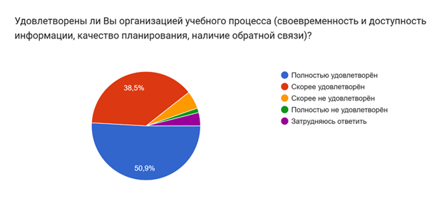

По результатам опроса можно сделать вывод, что большинство выпускников удовлетворены организацией учебного процесса, в том числе своевременностью и доступностью информации, качеством планирования, наличием обратной связи между обучающимся и обучаемым.

Ответы на вопрос считают ли выпускники, что расписание занятий было составлено удобно: 71,5% - “Да”, 14,9% - “Нет”, 13,6% - “Затрудняюсь ответить”.

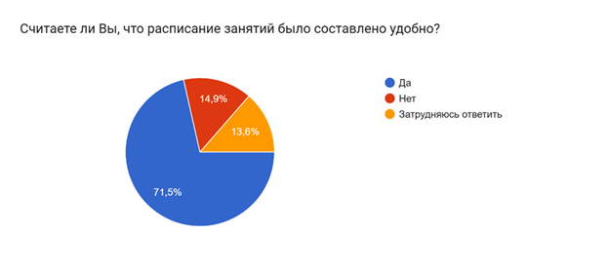

Выяснилось, что 71,5% опрошенных выпускников устраивает составленное расписание занятий, но стоит учесть, что 13,6% опрошенных выпускников затруднились с ответом, а 14,9% - считают составленное расписание неудобным. Это означает, что нужно повысить качество процесса составления расписания занятий с целью обеспечения доступности занятий для всех категорий обучающихся.

На вопрос “Какой формат занятий для Вас был наиболее комфортным?” 30,7% ответили “Дистанционный формат лекций (лекции, записанные заранее, выложенные на портал; задания, прикрепленные к занятию)”, 56,7% - “Смешанный формат”, 12,6% - “Лекции в традиционном формате (в аудитории)”.

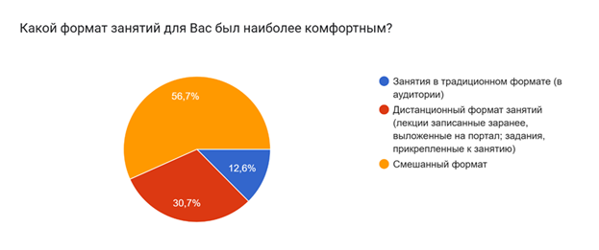

Можно сделать вывод, что большинство студентов предпочитают смешанный формат занятий и в меньшей степени дистанционный формат – с записанными заранее учебными материалами (фильмы, презентации и т.д.) и их объяснение преподавателем в процессе просмотра. Занятия в традиционном формате предпочитают 12,6% выпускников.

На вопрос, удовлетворены ли выпускники информационным, учебно-методическим и материально-техническим обеспечением учебного процесса 48,9% ответили “Полностью удовлетворен”, 39,8% - “Скорее удовлетворен”, 5% - “Скорее не удовлетворен”, 5% - “Затрудняюсь ответить” и 1,3% - “Полностью не удовлетворен”.

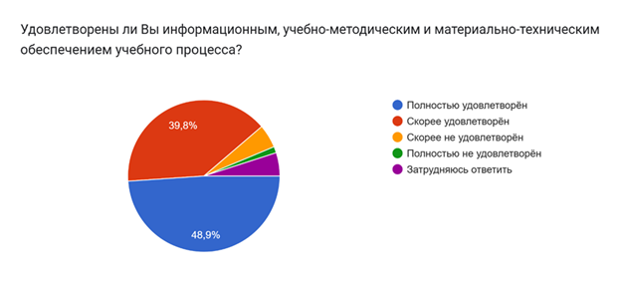

Таким образом, большинство выпускников удовлетворены материально-техническим обеспечением учебного процесса.

Ответы на вопрос удовлетворены ли выпускники наличием и качеством учебного и научного оборудования, оснащенностью учебных аудиторий, лабораторий: 49,6% - “Полностью удовлетворен”, 32,2% - “Скорее удовлетворен”, 7,5% - “Скорее не удовлетворен”, 7,5% - “Затрудняюсь ответить” и 3,3% - “Полностью не удовлетворен”.

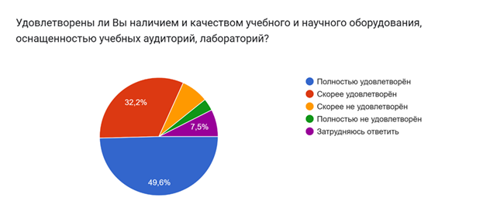

Можно сделать вывод, что большая часть выпускников удовлетворена наличием и качеством учебного и научного оборудования, оснащенностью учебных аудиторий, лабораторий.

На вопрос “Удовлетворены ли Вы возможностями и качеством работы электронно-информационной образовательной среды?” 63,3% ответили “Полностью удовлетворен”, 30% - “Скорее удовлетворен”, 3,3% - “Затрудняюсь ответить”, 2,5% - “Скорее не удовлетворен” и 0,8% - “Полностью не удовлетворен”.

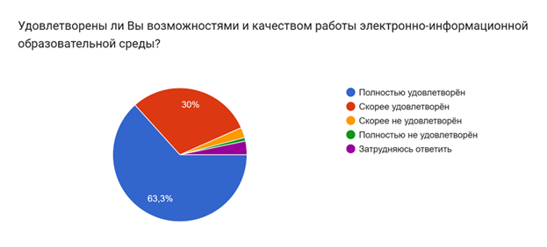

Можно сделать вывод, что опрошенные выпускники удовлетворены качеством работы электронно-информационной образовательной среды.

На вопрос удовлетворены ли выпускники количеством и качеством электронных библиотечных ресурсов и фондом библиотеки 57,7% ответили “Полностью удовлетворен”, 21,7% - “Скорее удовлетворен”, 15,6% - “Затрудняюсь ответить”, 3,5% - “Скорее не удовлетворен” и 1,5% - “Полностью не удовлетворен”.

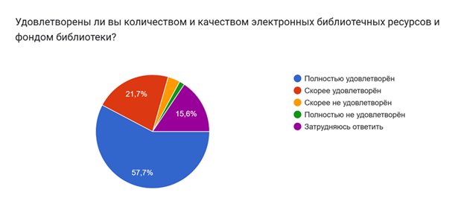

По результатам опроса можно сказать, что большинство выпускников удовлетворены количеством и качеством электронных библиотечных ресурсов и фондов библиотеки, но 15,6% затруднились с ответом, 3,5% скорее не удовлетворены и 1,5% полностью не удовлетворены. Из чего следует, что необходимо повысить эффективность процесса формирования и использования ресурсов библиотечного фонда (количество актуальной литературы, актуальность книг библиотечного фонда и т.д.).

Ответы на вопрос “Удовлетворены ли Вы уровнем профессионализма преподавателей?”: 60,9% - “Полностью удовлетворен”, 29,7% - “Скорее удовлетворен”, 4,5% - “Скорее не удовлетворен”, 4,6% - “Затрудняюсь ответить”, 0,3% - “Полностью не удовлетворен”.

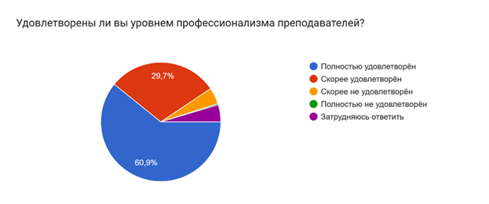

Из диаграммы видно, что выпускники в целом удовлетворены профессионализмом преподавателей.

На вопрос удовлетворены ли выпускники уровнем практической подготовки в процессе обучения, 51,9% ответили “Полностью удовлетворен”, 29,5% - “Скорее удовлетворен”, 7,5% - “Скорее не удовлетворен”, 2,5% - “Полностью не удовлетворен” и 8,6% - “Затрудняюсь ответить”.

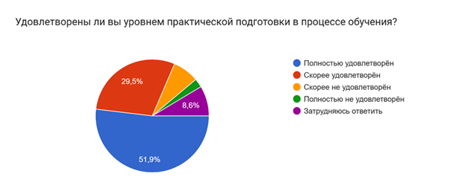

Можно сделать вывод, что выпускники, в большей степени довольны уровнем практической подготовки в процессе обучения.

Ответы на вопрос “Достаточно ли для успешного трудоустройства по получаемой специальности/направлению подготовки тех знаний и навыков, которые Вы приобрели во время обучения?”: 44,8% - “Да”, 29% - “Скорее да, чем нет”, 10,1% - “Скорее да, чем нет”, 5,1% - “Нет” и 10,9% - “Затрудняюсь ответить”.

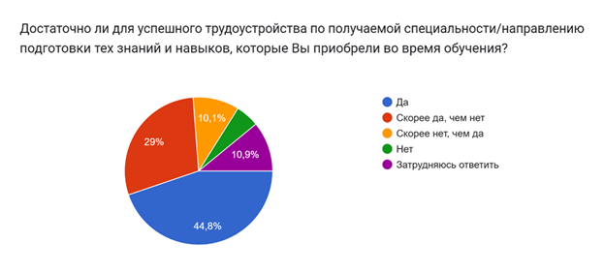

Можно сделать вывод, что выпускники в большинстве своем удовлетворены приобретенными знаниями и навыками для дальнейшего трудоустройства. Однако 10,9% затруднились с ответом и 5,1% не удовлетворены. Поэтому руководителям и специалистам кафедр рекомендуется обратить особое внимание на процесс организации и проведения всех видов практик обучающихся с целью эффективного применения знаний, полученных на аудиторных занятиях, и повышения значимости практической подготовки обучающихся в образовательном процессе, что необходимо для их успешного дальнейшего трудоустройства.

*Вывод*

Проведенное анкетирование выпускников очной, заочной и очно-заочной форм обучения направлений подготовки 01.03.02 Прикладная математика и информатика, 09.03.02 Информационные системы и технологии, 09.03.03 Прикладная информатика, 10.03.01 Информационная безопасность, 15.03.05 Конструкторско-технологическое обеспечение машиностроительных производств, 15.03.06 Мехатроника и робототехника, 27.03.02 Управление качеством, 27.03.04 Управление в технических системах, 38.03.01 Экономика, 38.03.02 Менеджмент, 38.03.04 Государственное и муниципальное управление, 38.03.05 Бизнес информатика, 42.03.01 Реклама и связи с общественностью, 09.04.03 Прикладная информатика, 10.04.01 Информационная безопасность, 27.04.02 Управление качеством, 37.04.01 Психология, 38.04.02 Менеджмент, 38.04.04 Государственное и муниципальное управление, 38.04.08 Финансы и кредит, 45.04.02 Лингвистика, 24.05.01 Проектирование, производство и эксплуатация ракет и ракетно-космических комплексов, 38.05.01 Экономическая безопасность и 38.05.02 Таможенное дело 2025 и анализ его результатов позволили сделать вывод о том, что выпускники в своем большинстве остались удовлетворены учебой в университете и не испытывали проблем в обучении. Однако, следует обратить внимание на процесс составления расписания занятий с целью обеспечения доступности занятий для всех категорий обучающихся, сосредоточиться на повышении эффективности формирования и использования ресурсов библиотечного фонда (количество актуальной литературы, актуальность книг библиотечного фонда и т.д.) и электронной информационно-образовательной среды в целом, а также необходимо направить усилия учебных и базовых кафедр на повышение качества получаемых обучающимися знаний и навыков для успешного трудоустройства выпускников, в том числе рекомендуется повысить качество практических занятий, укрепить лабораторную базу вуза, повысить эффективность организации практической подготовки обучающихся, начиная с первого курса обучения.